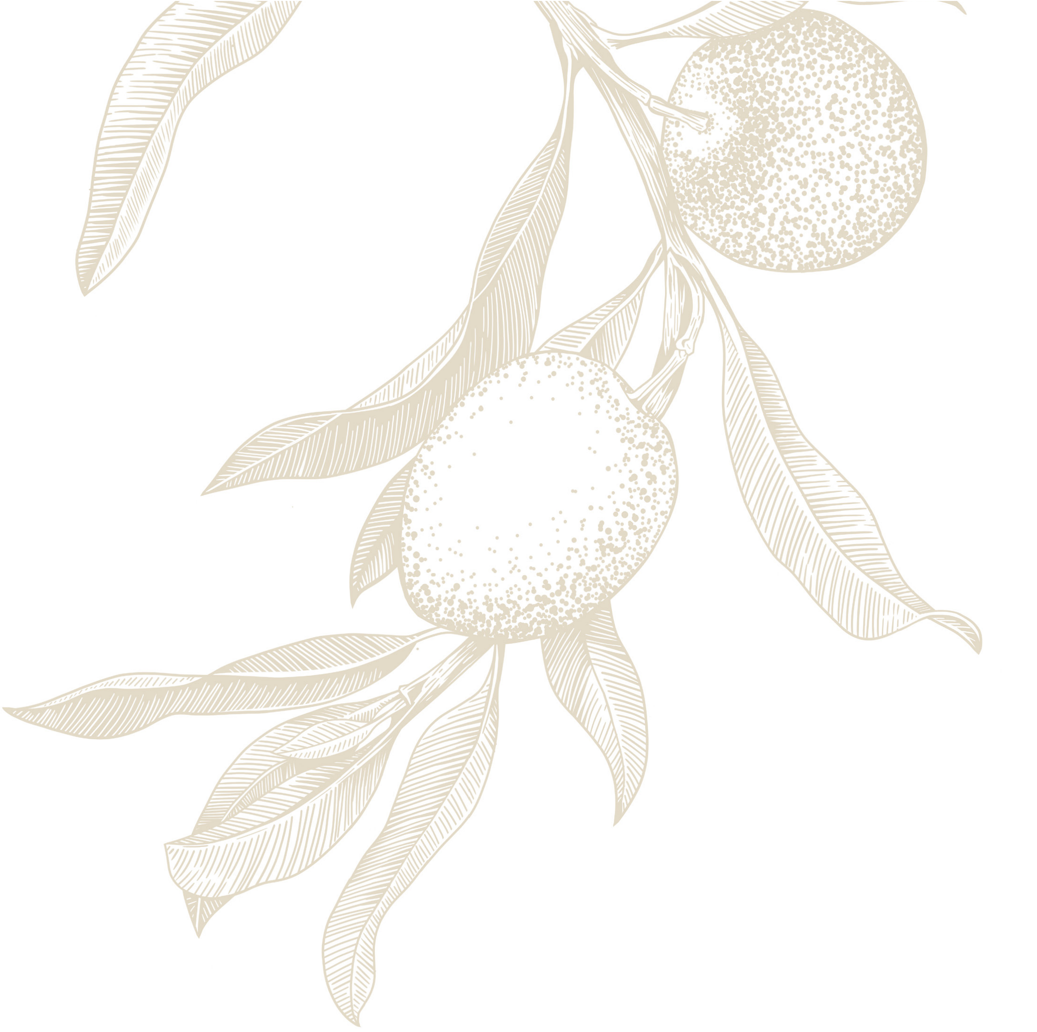

Menu de saison



**MENU ENFANT 22€**

Fish&chips / boulette sauce tomates / volaille basse température compote de pomme

Dessert du moment

**Desserts**

Traditionnelle dame blanche………….**10€**

Tiramisu glace au whisky tourbé spéculoos chocolat café………………….**12€**

Pavlova fruits rouges et verveine…..**11€**

Colonnel.be……………………………………..**12€**

Planche des prés……………………………..**17€**

Irish Coffee…………………………………….…**10€**

Italian Coffee…………………………………..**10€**

**Entrées**

Poireau de notre ami « Maraichez-vous » cuit à la flamme façon à la flamande et Agastache …………..………**14€**

Œuf bio 63° dashis de champignons des bois croûtons truffe lavande……………**18€**

Tartare de bœuf au couteau mayonnaise livèche cornichons et concombres en pickles……………………………………………..**18€**

Coquille Saint jacques boudin noir de la région et déclinaisons de pommes….**24€**

**Plats**

Ravioles de champignon des bois pecorino noisette……………………………………………..……..**28€**

Civet de biche comme un filet légumes racines figues rôties baie minotier…….…..**32€**

Sole de la mer du nord déclinaison de courge citron jus réduit………………………………………..**32€**

Côte de cochon Brazvar gros sel légumes du moment jus corsé au thym et romarin…….**32€**

Tournedos de bœuf Rossini figues confites pommes frites…………………….………………..….**42€**

Couscous de légumes racines……………………**19€**